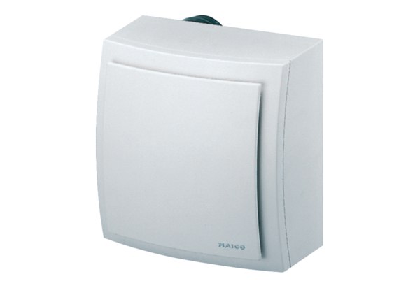Větrací prvek na povrch, protipožární Centro-M-APBObsah dodávky: 1 kusSortiment: B
Typové číslo: 0084.0184Výrobce: MAICO

